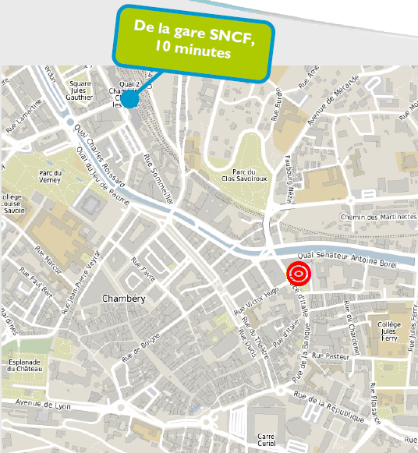
Plan d'accès
Maison des Associations,
67 rue St François de Sales
A Chambéry
04 79 33 95 50

Pour se rendre à la Maison des Associations :
http://www.chambery.fr/cms_viewFile.php?idtf=5572&path=Infos-deplacements-2017-MDA.pdf

Modalités
Inscription 25€
(A joindre à l’inscription Gratuité pour les bénévoles et étudiants)

Renseignements & inscriptions

ADDCAES
259, Place René Vair – BP 3126 – Le Biollay
73031 CHAMBERY cedex
04 79 72 43 49 fax 04 79 72 46 08 addcaes@orange.fr

www.addcaes.org

11 avril 2017
Formation

Être parents en situation interculturelle :
Quelles particularités,
Quels accompagnements ?

Maison des Associations, de 14h à 17h
67 rue St François de Sales à Chambéry

Organisée par l’ADDCAES,
Association Départementale pour le Développement et la Coordination des Actions auprès des Etrangers de la Savoie

Intervenant
Abdessalem YAHYAOUI, enseignant-chercheur en psychologie clinique, directeur de recherche à l’Université de Savoie et à l’Université Pierre Mendès-France de Grenoble. Intervenant dans le dispositif d’appui à la parentalité en situation interculturelle (APSI) de l’ADDCAES

Présentation
Les rapports entre parents et enfants se sont transformés au cours de l’histoire de nos sociétés.
Le rapport à l’autorité et les repères éducatifs changent. La négociation prend une place importante dans l’éducation des enfants. Les parents étrangers ou d’origine étrangère, au même titre que tous les parents, sont évidemment concernés par ces évolutions, avec en plus les particularités liées à leur condition d’immigrés.
Le manque de compréhension peut malmener les rapports et le dialogue avec des bénévoles qui accompagnent les parents ou les enfants au travers de leurs engagements associatifs qui se retrouvent remis en cause.
Cette formation permet de mieux connaître et reconnaître ces parents en tant qu’acteurs d’une communication active. Cette approche veille aussi à aborder les rôles respectifs des pères et des mères en situation de double culture.

Objectifs et contenu

- Approche théorique sur l’organisation sociale des familles, l’évolution de la structure familiale en situation de migration, l’évolution des statuts parents/enfants, l’impact du parcours migratoire sur l’exercice des fonctions paternelles et maternelles (perte de repère, questions d’autorités, éducation etc.)

- Présentation des dispositifs et des relais existants (dispositif APSI – Appui à la Parentalité en situation interculturelle)

Cette rencontre s’adresse à tous les professionnels et bénévoles associatifs et institutionnels

Bulletin d’inscription

Formation
« Être parents en situation interculturelle :
Quelles particularités, quels accompagnements ? »

11 avril 2017 à Chambéry

Nom, prénom
Organisme
Fonction
Adresse
Email
Téléphone

Le :

Signature et/ou cachet :

Bulletin d’inscription à retourner à l’ADDCAES
avant le 31 mars 2017

à : contact@addcaes.org

ou : BP 3126 - 73031 Chambéry cedex

